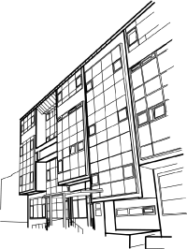

СУДСКИ СОВЕТ НА РЕПУБЛИКА СЕВЕРНА МАКЕДОНИЈА

ГОДИШЕН ИЗВЕШТАЈ
ЗА РАБОТАТА НА СУДСКИОТ СОВЕТ НА РЕПУБЛИКА СЕВЕРНА МАКЕДОНИЈА ЗА 2018 ГОДИНА

Скопје, Април 2019 година
СОДРЖИНА

РЕЗИМЕ ..................................................................................... ...................... 3

ВОВЕД ..................................................................................... ...................... 4

СТАТУС, РАКОВОДСТВО, НАДЛЕЖНОСТ И ОРГАНИЗАЦИОНА СТРУКТУРА ................................................................................................... 5

РЕАЛИЗИРАНИ АКТИВНОСТИ ПРОИЗЛЕЗЕНИ ОД ЗАКОНСКИТЕ НАДЛЕЖНОСТИ .................................................................. ...................... 8

- БРОЈ НА ИЗБРАНИ И РАЗРЕШЕНИ СУДИИ И СУДИИ ПОРОТНИЦИ .......................... 8

- ПОСТАПКИ ЗА УТВРДУВАЊЕ НА НЕСТРУЧНО И НЕСОВЕСНО ВРШЕЊЕ НА СУДИСКАТА ФУНКЦИЈА И ЗА ДИСЦИПЛИНСКА ОДГОВОРНОСТ НА СУДИЈА .......... 11

- ОЦЕНА ЗА РАБОТАТА НА СУДИИТЕ ВО РЕПУБЛИКА МАКЕДОНИЈА ВО ОДНОС НА КВАЛИТЕТОТ И АЖУРНОСТА ВО НИВНАТА РАБОТА КАКО И ДРУГИ ПРАШАЊА ВО ВРСКА СО ОСТВАРУВАЊЕТО НА НЕЗАВИСНОСТА И САМОСТОЈНОСТА НА СУДСТВОТО ...................................................................................................................................... 14

- ПОДАТОЦИ ЗА ПОСТАПУВАЊЕ ПО ПРЕТСТАВКИ И ПРЕДЛОЗИ НА ГРАЃАНИТЕ И ИНСТИТУЦИИТЕ ЗА РАБОТАТА НА СУДИИТЕ И СУДОВИТЕ ..................................... 21

АКТИВНОСТИ ЗА ПОДОБРУВАЊЕ НА КВАЛИТЕТОТ НА РАБОТЕЊЕТО ............................................................................................. 22

АКТИВНОСТИ ЗА ХАРМОНИЗАЦИЈА СО
ЗАКОНОДАВСТВОТО НА ЕУ ................................................................ 24

СОРАБОТКА СО ДРУГИ ИНСТИТУЦИИ ОД ЈАВНИОТ СЕКТОР И МЕЃУНАРОДНА СОРАБОТКА .............................................................. 25

- СОРАБОТКА СО ДРУГИ ИНСТИТУЦИИ ОД ЈАВНИОТ СЕКТОР

- МЕЃУНАРОДНА СОРАБОТКА

БУЏЕТ И ФИНАНСИРАЊЕ ............................................. 27

- КАДРОВСКА СОСТОЈБА ВО СУДСКАТА ВЛАСТ ЗА 2017 ГОДИНА
- МАТЕРИЈАЛНО ФИНАНСИСКА СОСТОЈБА ВО СУДСТВОТО И ВО СУДСКИОТ СОВЕТ НА РЕПУБЛИКА МАКЕДОНИЈА
- СУДСТВО
- СУДСКИ СОВЕТ НА РЕПУБЛИКА МАКЕДОНИЈА

ЗАКЛУЧОЦИ ....................................................................... 39

ПРЕПОРАКИ ........................................................................ 41

ПРИЛОЗИ .................................................................................. 42

РЕЗИМЕ

Судскиот совет на Република Северна Македонија (во натамошниот текст: Советот) за својата работа согласно со член 135 од Законот за Судскиот совет на Република Македонија, поднесува Годишен извештај до Собранието на Република Северна Македонија, кој јавно се објавува и доставува до сите судови. Во Годишниот извештајот се содржани податоци за бројот на избрани и разрешени судии и судии поротници, за бројот на поведени и завршени дисциплински постапки, за кадровската состојба во судството, за материјално – финансиската состојба во судството, оцена за соработката и односите со судовите и со другите правосудни органи и органите на законодавната и извршната власт, како и други податоци.

Во текот на 2018 година, Советот избираше и разрешуваше судии, судии поротници и претседатели на судови, утврдуваше престанок на судиска функција, утврдуваше нестручно и несовесно вршење на судиската функција, изврши вонредно оценување на судиите и претседателите на судовите, ги разгледуваше и оценуваше тримесечните и годишните извештаи за работа на судовите, одлучуваше за времено упатување на судиите во друг суд, спроведе постапка за избор на членови на Советот, вршеше работни посети на судовите, како и други работи утврдени со закон.

Во 2019 година, Советот ќе се залага за доследна примена и постапување по одредбите од донесената законска регулатива во, ќе ги следи состојбите во судството и ќе поднесува предлози за подобрување, ќе ја следи работата на судиите и претседателите на судовите, континуирано ќе ја следи примената на законите и ќе поднесува иницијативи за изменување и дополнување на законската регулатива, ќе ја унапредува соработката на институциите на судска власт со другите чинители во земјата и светот, ќе се залага за транспарентност и отчетност во работата на Советот, ќе се залага за подобрување на капацитетите на судството и ќе даде поддршка на судиите во ситуации кога е загрозен нивниот интегритетот при вршењето нивната функција.

ВОВЕД
ВИЗИЈА

Советот како самостоен и независен орган на судството е гарант на независноста, самостојноста, ефикасноста и транспаретноста на судството. Советот има ефикасна, функционална и професионална стручна служба која обезбедува реализација на сите свои надлежности.

Советот има воспоставени активни релации и соработка со сите релевантни домашни и меѓународни институции и се стреми кон обезбедување на финансиска независност на судската власт. Советот гарантира пристап на граѓаните до фер и навремена правда и значително придонесува за јакнење на довербата на граѓаните во судскиот систем.

МИСИЈА

Советот е самостоен и независен орган на судството кој обезбедува независно вршење на судиската функција и заштита на интегритетот на судиите преку спречување на надворешни влијанија во процесот на избор, оценување, унапредување и разрешување на судиите. Со тоа Советот придонесува кон навремено и квалитетно остварување и заштита на правата и слободите на граѓаните на РМ.

Работите од своја надлежност, Советот ги разгледува и за нив одлучува на седница. Седниците на Советот се јавни. Јавноста може да биде исклучена согласно закон, само со одлука на Советот заради заштита на угледот и интегритетот на судијата или кандидатот за судија. За исклучување на јавноста од седниците, Советот одлучува со двотретинско мнозинство гласови од вкупниот број членови на Советот. Во текот на 2018 година, Советот одржа 23 седници.

ВРЕДНОСТИ И ПРИНЦИПИ

- Фокус кон професионално, навремено и квалитетно исполнување на надлежностите и работните задачи
- Обезбедување на владеење на правото
- Независност во носењето на одлуките
- Брза реакција во случаи на зачувување на интегритетот на судиите и независноста на судиската функција
- Транспаретност и отчетност во работењето
- Отвореност за соработка со други институци и организации
- Почитување на различностите
- Отвореност за унапредување на капацитите и организациско учење

СТАТУС, РАКОВОДСТВО, НАДЛЕЖНОСТ И ОРГАНИЗАЦИОНА СТРУКТУРА

Советот е самостоен и независен орган на судската власт чии надлежности се дефинирани со Уставот и законите. Советот ја обезбедува и гарантира самостојноста и независноста на судската власт преку остварување на своите функции, при тоа обезбедувајќи еднаквост, рамноправност и недискриминација по која било основа и правна сигурност врз основа на начелата на владеење на правото, заштитата на човековите права и слободи и поделбата на државната власт на судска, законодавна и извршна, но и како баланс на трите власти во државата.

СОСТАВ НА СОВЕТОТ

Советот е составен од 15 члена, од кои:
- по функција членови на Советот се претседателот на Врховниот суд и министерот за правда кој нема право на глас;
- осум члена на Советот ги избираат судиите од своите редови. Тројца од избраните членови се припадници на заедниците кои не се мнозинство во Република Северна Македонија, при што ќе се запази соодветната и правична застапеност на граѓаните кои припаѓаат на сите заедници;
- тројца членови на Советот ги избира Собранието на Република Северна Македонија со мнозинство гласови од вкупниот број пратеници, при што мора да има мнозинство гласови од вкупниот број пратеници кои припаѓаат на заедниците кои не се мнозинство во Република Северна Македонија; и
- двајца членови на Советот предлага претседателот на Република Северна Македонија, а изборот го врши Собранието на Република Северна Македонија, од кои еден е припадник на заедниците кои не се мнозинство во Република Северна Македонија.

ПРЕТСЕДАТЕЛ НА СОВЕТОТ

Co работата на Советот раководи претседател. Претседателот на Советот има заменик, кој го заменува во негово отсуство. Претседателот на Советот и неговиот заменик се избираат од редот на членовите на Советот со мнозинство гласови од вкупниот број членови со тајно гласање. Мандатот на претседателот на Советот и на заменик претседателот на Советот трае 2 години, без право на повторен избор. Претседателот на Советот го претставува Советот, претседава и раководи со седниците, учествува во работата и во одлучувањето на Советот, ги потпишува одлуките, предлозите, решенијата и другите акти на Советот и се грижи за нивно извршување, се грижи за спроведување на Деловникот на Советот и врши и други работи определени со закон и Деловникот.

ЧЛЕНОВИ НА СОВЕТОТ

Членовите на Советот со право на глас во вршењето на функцијата член на Советот се еднакви во правата и обврските. Член на Советот ги има следниве права, обврски и одговорности:
- учествува во работата и во одлучувањето на Советот;
- дава иницијативи, предлози и мислења по прашања од надлежност на Советот;
- учествува во работата на работните тела на Советот во кој е избран;
- по заклучок на Советот остварува увид во работата на судија и презема други дејствија и за тоа му поднесува извештај на Советот;
- одговорен е за повреда на Уставот и закон во врска со вршење на функцијата во Советот и
- врши и други работи определени со овој закон.

Мандатот на избраните членови трае шест години со право на уште еден избор. На член на Советот му престанува мандатот:
- со истекот на времето за кое е избран;
- по негово барање;
- со исполнување на условите за старосна пензија согласно со законот;
- ако е осуден со правосилна судска пресуда за кривично дело на безусловна казна затвор од најмалку шест месеца или друго кривично дело кое го прави недостоен да ја врши функцијата член на Судскиот совет;
- ако на член на Советот му се утврди трајна неспособност за вршење на функцијата и
- ако е избран на друга јавна функција или професија.

Работите од своја надлежност, Советот ги разгледува и за нив одлучува на седница. На седниците Советот донесува одлуки кои се од важност за непречено функционирање и остварување на својата надлежност и тоа за:

- избор и разрешување на судии;
- избор и разрешувaње на претседатели на судовите;
- утврдување престанок на судиската функција;
- избор и разрешување на судии поротници;
- следење и оценување на работата на судиите;
- одлучување за дисциплинска одговорност на судиите;
- утврдување на престанок на судиската функција поради трајна неспособност за работа на судија;
- одлучување за одземање на имунитет на судија;
- одлучување по барање за одобрување на притвор на судија;
- предлагање двајца судии на Уставниот суд на Република Северна Македонија од редот на судиите;
- одлучување за времено отстранување на судија од вршење на судиска функција;
- утврдување на бројот на потребните судиски места по судови;
- разгледување и оценување на тримесечните и годишните извештаи за работа на судовите;
- постапува по претставки и поплаки на граѓаните и правните лица за работата на судиите, претседателите на судови и судовите;
- разгледување на извештајот на Врховниот суд на Република Северна Македонија за утврдените начелни ставови и начелни правни мислења по прашања од значење за обезбедување на единство во примена на законите;
- грижа за угледот на судиите и довербата на граѓаните кон судството и други надлежности утврдени со закон.

СТРУЧНА СЛУЖБА

Советот има стручна служба со која раководи генерален секретар. Во зависност од видот, обемот, степенот на сложеноста на работата, како и нивната меѓусебна поврзаност и сродност, одговорност и другите услови за успешно функционирање на стручната служба на Советот се образуваат следниве организациски облици:

(1) Сектор за информатички, административно-технички работи и водење на статистика и аналитика на судовите, со две одделенија:
- Одделение за информатички и административно-технички работи
- Одделение за статистика и аналитика на судовите

(2) Сектор за судски буџет, со четири одделенија:
- Одделение за финансиски прашања на судскиот буџетски совет
- Одделение за правни и општи работи на судскиот буџетски совет
- Одделение за инвестиции на судскиот буџетски совет
- Одделение за информациско-комуникациски технологии на судскиот буџетски совет

Во Судскиот совет на Република Македонија постојат и две посебни одделенија:
- Одделение за внатрешна ревизија
- Одделение за човечки ресурси

Согласно Правилникот за внатрешна оранизација на Судскиот совет на Република Македонија пополнети се 31 работни места, од предвидените 50 работни места. Не се пополнети клучни места како технички секретар на претседателот и нема ниту еден вработен во Одделението за статистика и аналитика. Во текот на 2018 годна, на определено време беа вработени 4 лица и тоа, помлад соработник, технички секретар на претседателот, возач и хигиеничар. Внатрешната организација (Органограм) е прикажана во прилог 1, кадровската состојба, структурата на вработените според категории на административни службеници, степен на обазование, пол и возраст и етничка структура прикажани се во прилог 2.

РЕАЛИЗИРАНИ АКТИВНОСТИ ПРОИЗЛЕЗЕНИ ОД ЗАКОНСКИТЕ НАДЛЕЖНОСТИ

БРОЈ НА ИЗБРАНИ И РАЗРЕШЕНИ СУДИИ И СУДИИ ПОРОТНИЦИ

Советот, во текот на 2018 година изврши избор и разрешување на судии и судии поротници.

Во извештајната година, Советот изврши избор и на вкупно 4 судии во повисоките судови и тоа: во Апелационен суд Скопје – 1 судиja, во Вишиот управен суд – 1 судија, во Управниот суд – 2 судии.

 | Суд | Број на избрани судии
1 | АС Скопје | 1
2 | Виш Управен суд | 1
3 | Управен суд | 2
 | Вкупно | 4

Полова и национална структура на избрани судии во периодот од 01.01.2018 до 31.12.2018 година

 |  | Вкупно | %
Националност
1 | Македонци | 1 | 25
2 | Албанци | 3 | 75
3 | Други | 0 | 0
Пол
1 | машки | 1 | 25
2 | женски | 3 | 75
Вкупно избрани: |  | 4

Од страна на Советот во текот на 2018 година е извршен избор на претседатели во следните судови: Апелационен суд Скопје и Основен суд Дебар .

Полова и национална структура на избрани претседатели во периодот од 01.01.2018 до 31.12.2018 година

 |  | Вкупно | %
Националност
1 | Македонци | 1 | 50
2 | Албанци | 1 | 50
3 | Други | 0 | 0
Пол
1 | машки | 1 | 50
2 | женски | 1 | 50
Вкупно избрани: |  | 2

Во текот на 2018 година, Советот за дел од испразнетите судиски места во судовите според постоечката систематизација не изврши избор на судии во судовите, бидејќи сите кандидати кои ја звршија почетната обука во Акаемијата за судии и јавни обвинители се избрани за судии или јавни обвинители, туку ја искористи во со закон предвидената можност да донесе одлука за времено упатување на судиите од еден во друг суд. Така Судскиот совет донесе одлука за времено упатување на 12 судии и тоа најдолго за време од една година:

- Еден судија од ОС Кочани во ОС Берово;
- Двајца судија од ОС Струмица во ОС Берово;
- Двајца судија од ОС Кочани во ОС Делчево;
- Еден судија од ОС Радовиш во ОС Свети Николе;
- Еден судија од ОС Скопје 1 Скопје во ОС Гостивар;
- Еден судија од ОС Струга во ОС Охрид;
- Еден судија од ОС Прилеп во ОС Крушево;
- Еден судија од ОС Тетово во ОС Скопје 2 Скопје;
- Еден судија од ОС Куманово во ОС Скопје 2 Скопје;
- Еден судија од ОС крива Планка во ОС Скопје 2 Скопје;

Советот одлуките за временото упатување на судиите ги донесе согласно член 39 од Законот за судовите, во случаи кога констатира состојба на значително зголемен обем на работата во овие судови, намалена ажурност и во случај кога е доведено во прашање тековното работење на судовите.

Од страна на Советот во текот на 2018 година објавени се огласи за избор на претседател на Основен суд Крушево и Основен суд Берово, но изборот го изврши во 2019 година.

Законска надлежност на Советот е да врши избор и разрешување на судиите поротници по доставена предлог листа од претседателот на надлежниот основен и апелационен суд.

Во текот на 2018 година, Советот избра вкупно 131 судии поротници. При изборот на судиите поротници Советот водеше сметка да се обезбеди соодветна правична застапеност на граѓаните што припаѓаат на сите заедници.

Истовремено, Советот донесе одлуки со кои е утврден престанок на функцијата судија поротник, и тоа во 10 случаи по сопствено барање на судијата поротник, во 51 случаи поради истек на мандатот, во 12 случаи поради навршени определени години старост.

ПОСТАПКИ ЗА УТВРДУВАЊЕ НА НЕСТРУЧНО И НЕСОВЕСНО ВРШЕЊЕ НА СУДИСКАТА ФУНКЦИЈА И ЗА ДИСЦИПЛИНСКА ОДГОВОРНОСТ НА СУДИЈА

Во надлежност на Советот е и да утврдува престанок на судиската функција, да разреши судија од вршење на судиската функција поради потешка дисциплинска повреда или поради нестручно и несовесно вршење на судиската функција.

Постапките за утврдување на одговорност за судија или претседател на суд, пред Советот се водат согласно со одредбите на Законот за Судскиот совет на Република Македонија.

Поведените постапки за утврдување одговорност на судија или претседател на суд се од итен и доверлив карактер и се водат без присуство на јавноста, и со почитување на угледот и достоинството на судијата или претседател на суд. На барање на судијата или претседател на судот, Советот ќе одлучи постапката да биде јавна, како и на седницата да присутвува и претставник од Здржението на судии.

Во текот на 2018 година поднесени се 7 (седум) барања за утврдување на одговорност за судија или претседател на суд. Барањата за утврдување на одговорност за судија или претседател на суд се поднесени 2 (две) од претседател на суд, 2 (две) од член на Советот, 2 (две) од адвокат и 1 (едно) од правно лице, и тоа против:
- 1(еден) судија на Врховен суд на Република Македонија,
- 1(еден) судија на Основен суд Охрид,
- 1 (еден) судија на Основен суд Прилеп,
- 3 (тројца) судии на Основен суд Скопје 1 Скопје,
- 1 (еден) судија на Основен суд Куманово и
- 3 (тројца судии на Апелационен суд Скопје.

По 3 (три) барања кои се поднесени во првата половина на 2018 година, формирани се Комисии кои во континуитет преземаат дејствија согласно Законот за Судски совет на Република Македонија и по 1 (едно) барање изготвен е Извештај со предлог одлука од страна на Комисијата. Останатите 4 (четири) барања се поднесени во последното тромесечие од 2018 година и истите се доставени до член на Советот- известител.

Во текот на 2018 година, Советот постапуваше и по 5 (пет) барања поднесени во текот на 2017 година, од страна на Советот за утврдување на факти и покренување на постапка за утврдување на одговорност за судија, и тоа против:

- Судија на ОС Охрид поради основано сомнение за сторена повреда во смисла на чл. 74 ст.1 алинеја 2 а в.в. со чл.75 ст.1 алинеја 10 од Законот за судовите, затоа што со правосилна пресуда на Основниот суд Струга, потврдена со пресуда на Апелациониот суд Битола е огласен за виновен за кривично дело - Примање поткуп од чл.327 ст.2 в.в чл.45 ст.1 од КЗ, и осуден на казна затвор во траење од 1 година, која нема да се изврши доколку осудениот во рок од 2 години не стори ново кривично дело.

Советот по повод поднесеното барањe, по спроведената постапка согласно Законот за Судскиот совет на Република Македонија, на седница донесе решение со кое утврди нестручно и несовесно вршење на судиската функција. По повод поднесената жалба, жалбениот совет при Врховниот суд на Република Македонија го потврди решението на Советот.

- Судија на ОС Охрид постапувајќи по повеќе предмети не ги објавувал одлуките во смисла на чл.437 чл.324 ст.3 и ст.4 и чл.325 од Законот за парнична постапка, ги пречекорил законските рокови за изготвување н одлуките и не постапил во смисла на чл.326 ст.1 од Законот за парнична постапка, поради што постапил нестручно и несовесно со што сторил повреда предвидена во чл.75 ст.1 алинеја 2 и 10, в.в. со чл.74 ст.1 алинеја 2 од Законот за судовите.

Советот по повод поднесеното барањe спроведе постапка согласно Законот за Судски совет на Република Македонија изготвен е Извештај со предлог одлука од страна на Комисијата.

- Судија на ОС Тетово постапувајќи по предмет од уписник К, по поднесено известување од ОЈО Тетово за откажување од кривично гонење против обвинетите, не донел решение за запирање, туки истата ја продолжил и донел пресуда со која обвинетиот го огласил за виновен. поради што постапил нестручно и несовесно со што сторил повреда предвидена во чл.75 ст.1 алинеја 2 и 10, в.в. со чл.74 ст.1 алинеја 2 од Законот за судовите.

Советот по повод поднесеното барањe спроведува постапка согласно Законот за Судски совет на Република Македонија изготвен е Извештај со предлог одлука од страна на Комисијата.

- Судии на Врховниот суд на Република Северна Македонија постапувајќи по предметот КОЗ бр.постапиле спротивно на чл.169 ст. 3 од ЗКП и спротивно на чл.5 од Законот за јавното обвинителство за гонење на кривични дела поврзани и кои произлегуваат од содржината на незаконско следење на комуникациите, поради што постапиле нестручно и несовесно со што сториле повреда предвидена во чл.75 ст.1 алинеја 2 , в.в. со чл.74 ст.1 алинеја 2 од Законот за судовите.

Советот по повод поднесеното барањe спроведува постапка согласно Законот за Судски совет на Република Македонија и истата е во тек

- Судии на Апелациониот суд Скопје и судии на Врховниот суд на Република Македонија постапувајќи по жалбите на Специјалното јавното обвинителство за гонење на кривични дела поврзани и кои произлегуваат од содржината на незаконско следење на комуникациите, сториле повреда предвидена во чл.75 ст.1 алинеја 2 , в.в. со чл.74 ст.1 алинеја 2 од Законот за судовите.

Советот по повод поднесеното барањe спроведува постапка согласно Законот за Судски совет на Република Македонија и истата е во тек

Во текот на 2018 година, Советот постапуваше по 6 (шест) барања за повторување на постапката по повод донесените пресуди на Европскиот суд за човекови права во Стразбур.
По 4 (четири) барања за повторување на постапката, по кои Советот дозволи повторување на постапките изјавени се жалби против решенијатa со кои е дозволено повторувањето. Жалбениот совет при Врховниот суд на Република Македонија ги потврди решенијата на Советот и постапките се во тек.
По 1(едно) барање за повторување на постапката, по кое Советот дозволи повторување на постапките не е изјавена жалба и од страна на Комiсијата е спроведена постапка согласно Законот за Судски совет на Република Македонија и изготвен е Извештај со предлог одлука.
По 1 (едно) барање за повторување на постапката, Советот донесе решение со кое утврди нестручно и несовесно вршење на судиската функција. По повод поднесената жалба, жалбениот совет при Врховниот суд на Република Македонија го потврди решението на Советот .

Во текот на 2018 година од страна на Советот се донесени и одлуки за престанок на судиската функција по други основи предвидени со закон и тоа:

  - кај 21 судии е констатиран престанок на судиската функција поради навршени 64 години.
  - кај 2 судии е утврден престанок на судиската функција поради смрт.
  - кај 2 судии е утврден престанок на судиската функција по сопствено барање

ОЦЕНА ЗА РАБОТАТА НА СУДИИТЕ ВО РЕПУБЛИКА МАКЕДОНИЈА ВО ОДНОС НА КВАЛИТЕТОТ И АЖУРНОСТА ВО НИВНАТА РАБОТА КАКО И ДРУГИ ПРАШАЊА ВО ВРСКА СО ОСТВАРУВАЊЕТО НА НЕЗАВИСНОСТА И САМОСТОЈНОСТА НА СУДСТВОТО

Советот, согласно член 31 од Законот за Судскиот совет на Република Македонија е надлежен да ја следи и оценува работата на судиите и претседателите на судовите, како и да ги разгледува и оценува тромесечните и годишните извештаи за работата на судовите.

Во рамките на следењето и оценувањето на работата на судиите и судовите Советот ги разгледа и ги оцени извештаите за работата на судовите во Република Северна Македонија и тоа за работата на Врховниот суд на РСМ, Вишиот управен суд, Управниот суд, апелационите судови и основните судови во Република Северна Македонија за 2018 година.

Според податоците генерирани преку АКМИС програмата, изготвен е табеларниот приказ на нерешените предмети од претходниот период, примените предмети, вкупно предмети во работа, решени предмети, нерешени предмети на крајот на периодот и разлика од нерешени предмети на почетокот и на крајот на 2018 година ( прикажани во прилог 3).

Од податоците во табеларен приказ и доставените извештаи од страна на судовите, Советот го утврди следното:

Врховниот суд на Република Северна Македонија во 2018 година, го совладал приливот на новопримените предмети и го намалил заостатокот за 302 предмети, па се оценува како ажурен суд.

Вишиот управен суд во 2018 година, не успеал да го совлада приливот на новите предмети со тоа заостатокот на предмети е зголемен за 126 предмети, така што се оценува како неажурен суд.

Управниот суд во 2018 година, го совладал приливот на новопримените предмети и го намалил заостатокот за 1418 предмети, па се оценува како ажурен суд.

Апелационо подрачје Битола

Апелационен суд Битола во 2018 година го совладал приливот на новопримените предмети и го намалил заостатокот за 254 предмети, па се оценува како ажурен суд.
Основен суд Битола во 2018 година го совладал приливот на новопримените предмети и го намалил заостатокот за 254 предмети, па се оценува како ажурен суд.
Основниот суд Крушево во 2018 година не успеал да го совлада приливот на новите предмети со тоа заостатокот на предмети е зголемен за 44 предмети, така што се оценува како неажурен суд.
Основен суд Охрид во 2018 година не успеал да го совлада приливот на новите предмети со тоа заостатокот на предмети е зголемен за 883 предмети, така што се оценува како неажурен суд.
Основниот суд Прилеп во 2018 година не успеал да го совлада приливот на новите предмети со тоа заостатокот на предмети е зголемен за 52 предмети, така што се оценува како неажурен суд.
Основниот суд Ресен во 2018 година успеал да го совлада приливот на новопримените предмети и го намалил заостатокот за 58 предмети, со што се оценува како ажурен суд.
Основниот суд Струга во 2018 година не успеал да го совлада приливот на новите предмети со тоа заостатокот на предмети е зголемен за 245 предмети, така што се оценува како неажурен суд.

Според изнесените податоци за работата на судовите на подрачјето на Апелациониот суд Битола се констатира дека основните судови на ова подрачје во 2018 година, годината ја започнале со нерешени 11748 предмети, со новопримени 76258 предмети, во работа имале фонд на предмети од 88006 предмети. Од овој вкупен фонд на предмети што биле во работа во судовите на ова подрачје во 2018 година, судовите, односно судиите успеале да решат вкупно 75241 предмети.

Од констатираните состојби произлегува дека судовите на подрачјето на Апелациониот суд во Битола не успеале да го совладаат приливот и со тоа заостатокот е зголемен за 1017 предмети во однос на нерешените предмети од претходната година.

Апелационо подрачје Гостивар

Апелациониот суд Гостивар во 2018 година успеал да го совлада приливот на новите предмети со тоа заостатокот на предмети е намален за 75 предмети, така што се оценува како ажурен суд.
Основниот суд Гостивар во 2018 година успеал да го совлада приливот на новопримените предмети и го намалил заостатокот за 182 предмети, со што се оценува како ажурен суд.
Основниот суд Дебар во 2018 година не успеал да го совлада приливот на новопримените предмети и го зголемил заостатокот за 53 предмети, со што се оценува како неажурен суд.
Основниот суд Кичево во 2018 година успеал да го совлада приливот на новопримените предмети и го намалил заостатокот за 126 предмети, со што се оценува како ажурен суд.
Основниот суд Тетово во 2018 година успеал да го совлада приливот на новопримените предмети и го намалил заостатокот за 667 предмети, со што се оценува како ажурен суд.

Од наведеното произлегува дека основните судови на подрачјето на Апелациониот суд Гостивар во 2018 година го совладале приливот и го знамалиле заостатокот на нерешени предмети за 922 предмети, со што подрачјето во целост се оценува како ажурно.

Во Основните судови на подрачјето на Апелациониот суд Гостивар во 2018 година, нерешени предмети на почетокот на годината имало 11336 предмети. Во текот на годината примиле 80644 нови предмети. Вкупно во работа во текот на годината имале 91980 предмети, од кои судиите решиле 81566 предмети на крајот на годината, со што во извештајната година останале вкупно 10414 нерешени предмети.

Апелационо подрачје Скопје

Апелационен суд Скопје во 2018 година не успеал да го совлада приливот на новите предмети со тоа заостатокот на предмети е зголемен за 619 предмети, така што се оценува како неажурен суд.
Основниот суд Велес во 2018 година успеал да го совлада приливот на новопримените предмети и го намалил заостатокот за 18 предмети, со што се оценува како ажурен суд.
Основниот суд Гевгелија во 2018 година успеал да го совлада приливот на новопримените предмети и го намалил заостатокот за 182 предмети, со што се оценува како ажурен суд.
Основниот суд Кавадарци во 2018 година успеал да го совлада приливот на новопримените предмети и го намалил заостатокот за 54 предмети, со што се оценува како ефикасен и ажурен суд.
Основниот суд Кратово во 2018 година успеал да го совлада приливот на новопримените предмети и го намалил заостатокот за 1 предмети, со што се оценува како ажурен суд.
Основниот суд Крива Паланка во 2018 година не успеал да го совлада приливот на новопримените предмети и го зголемил заостатокот за 480 предмети, со што се оценува како неажурен суд.
Основниот суд Куманово во 2018 година успеал да го совлада приливот на новопримените предмети и го намалил заостатокот за 211 предмети, со што се оценува како ажурен суд.
Основниот суд Неготино во 2018 година не успеал да го совлада приливот на новопримените предмети и го зголемил заостатокот за 24 предмети, со што се оценува како неажурен суд.
Основниот суд Скопје 1 Скопје во 2018 година успеал да го совлада приливот на новопримените предмети и го намалил заостатокот за 6238 предмети, со што се оценува како ажурен суд.
Основниот суд Скопје 2 Скопје во 2018 година успеал да го совлада приливот на новопримените предмети и го намалил заостатокот за 912 предмети, со што се оценува како ажурен суд.

Според изнесените податоци за работата на судовите на подрачјето на Апелациониот суд Скопје се констатира дека основните судови на ова подрачје во 2018 година, годината ја започнале со нерешени 47874 предмети, со новопримени 217607 предмети, во работа имале фонд на предмети од 265481 предмети. Од овој вкупен фонд на предмети што биле во работа во судовите на ова подрачје во 2018 година, судовите, односно судиите успеале да решат вкупно 224719 предмети.

Од констатираните состојби произлегува дека судовите на подрачјето на Апелациониот суд во Скопје во целина успеале да го решат приливот и со тоа да се намали заостатокот за 7112 предмети, со што подрачјето се оценува во целост како ажурно.

Апелационо подрачје Штип

Апелационен суд Штип во 2018 година успеал да го совлада приливот на новите предмети со тоа заостатокот на предмети е намален за 150 предмети, така што се оценува како ажурен суд.
Основниот суд Берово во 2018 година не успеал да го совлада приливот на новопримените предмети и го зголемил заостатокот за 135 предмети, со што се оценува како неажурен суд.
Основниот суд Виница во 2018 година успеал да го совлада приливот на новопримените предмети со тоа заостатокот на предмети е намален за 50 предмети, со што се оценува како ажурен суд.
Основниот суд Делчево во 2018 година не успеал да го совлада приливот на новопримените предмети и го зголемил заостатокот за 483 предмет, со што се оценува како неажурен суд.
Основниот суд Кочани во 2018 година не успеал да го совлада приливот на новопримените предмети и го зголемил заостатокот за 483 предмети, со што се оценува како неажурен суд.
Основниот суд Радовиш во 2018 година успеал да го совлада приливот на новопримените предмети и го намалил заостатокот за 7 предмети, со што се оценува како ажурен суд.
Основниот суд Свети Николе во 2018 година успеал да го совлада приливот на новопримените предмети и го намалил заостатокот за 10 предмети, со што се оценува како ажурен суд.
Основниот суд Струмица во 2018 година не успеал да го совлада приливот на новопримените предмети и го зголемил заостатокот за 182 предмети, со што се оценува како неажурен суд.
Основниот суд Штип во 2018 година успеал да го совлада приливот и го намалил заостатокот на нерешени предмети за 93 предмети, со што се оценува како ажурен суд.

Според изнесените податоци на подрачјето на Апелациониот суд Штип, произлегува дека судовите на подрачјето на Апелациониот суд во Штип не успеале да го решат приливот и со тоа се зголемил заостатокот за 704 предмети, со што подрачјето се оценува како неажурно.

Судовите на ова подрачје во 2018 година, годината ја започнале со нерешени 8706 предмети, со новопримени 73611 предмети, а во работа имале фонд од 82317 предмети. Од овој вкупен фонд на предмети што биле во работа во судовите на ова подрачје во 2018 година, судовите успеале да решат вкупно 72907 предмети.

Според тоа произлегува дека на 31.12.2018 година на подрачјето на Апелациониот суд во Штип во судовите останале вкупно нерешени 9410 предмети.

Од претходно изнесената состојба за работата на судовите за 2018 година, се констатира следното :

Во Република Северна Македонија, во сите судови, на 01.01.2018 година нерешени предмети од претходната година се 99375 предмети, примени се 503781 нови предмети, вкупно предмети во работа имало 603156, вкупно се решени 511548 предмети, така што на 31.12.2018 година останале нерешени 91608 предмети. Ова значи дека на ниво на Република Северна Македонија судовите во целина работеле ажурно, со оглед да успеале да го совладаат приливот на новопримените предмети и да го намалат заостатокот за 7767 предмети.

Според претходно дадените податоци, по апелационите подрачја, во 2018 година, најмногу новопримени предмети, предмети во работа и решени предмети, имало на подрачјето на Апелациониот суд Скопје, а најмалку, по сите категории, во подрачјето на Апелациониот суд Штип.

Број на активни судии

Според евиденцијата на пополнетите судиски места и бројот на активните судии, се констатира дека на почетокот од 2018 година, постапувале 540 судија.

Година | Датум | Активни судии | Датум | Активни судии | Просечен број на судии
2017 | 01.01.2017 | 566 | 31.12.2017 | 540 | 553
2018 | 01.01.2018 | 540 | 31.12.2018 | 518 | 529
Разлика |  | -26 |  | -22 | -24

Доколку се споредуваат 2017 и 2018 година, може да се забележи дека на почетокот од 2018 година има 26 помалку активни судии во однос на почетокот на 2017 година. На крајот од 2018 година има 24 помалку активни судии во однос на крајот на 2017 година. Просечно во 2017 година може да се земе бројката од 533 активни судии, а во 2018 години 529 активни судии, или 24 судии помалку во 2018 година.

Полова и национална структура на активни судии во периодот од 01.01.2018 до 31.12.2018 година

 |  | Вкупно | %
Националност
1 | Македонци | 393 | 75,87
2 | Албанци | 89 | 17,18
3 | Турци | 6 | 1,16
4 | Власи | 11 | 2,12
5 | Срби | 5 | 0,97
6 | Роми | 1 | 0,19
7 | Бошнаци | 7 | 1,35
8 | Други | 6 | 1,16
Пол
1 | машки | 212 | 40,93
2 | женски | 306 | 59,07
Вкупно |  | 540

Следење и оценување на работата на судиите

Во делот на следењето на работата на судовите и судиите како една од основните и најзначајните активности на Советот во рамките на надлежноста утврдена со закон е да ја следи и оценува работата на судиите и претседателите на судовите. Следењето и оценувањето на работата на судиите се врши на начин и постапка утврдени со Законот за изменување и дополнување на Законот за Судскиот совет на Република Македонија („Службен весник на Република Македонија“ број 150/2010), без притоа да се наруши независноста и самостојноста на судијата при вршење на судиската функција.

Целта на следењето и оценувањето на работата на судијата е јакнење на личната мотивација на судиите, обезбедување натамошен професионален развој на судиите врз основа на нивните лични и професионални способности без какво било влијание. Оценувањето на работата на судиите се врши врз основа на вкупните резултати на работата на судијата, непосредно следење, дополнителни и посебни критериуми во врска со вршењето на функцијата утврдени со Законот.

Со Законот за изменување и дополнување на Законот за Судскиот совет на Република Македонија („Службен весник на Република Македонија“ број 150/2010), се пропиша постапката и се дефинираат објективни и мерливи критериуми за следењето и оценувањето на работата на судиите, со цел да се отстрани можноста за евентуална субјективност и пристрасност при оценувањето. Имено, со овој закон прецизно се регулира постапката, целите и методите на следење и оценување на работата на судиите, квантитативните и квалитативните критериуми за судиското работење како и елементите за пресметување на оценката.

Согласно Законот за изменување и дополнување на Законот за Судскиот совет на Република Македонија („Службен весник на Република Македонија“ број 83/18), редовно оценување на судија или претседател ан суд се врши еднаш на две години, заклучно со крајот на јуни во тековната година, за работата на судот, судиите и претседателот на судот во претходните две години. Вонредно оценување на работењето на судија и претседател на суд, согласно чл. 100 ст.2 од Законот за Судски совет на РМ, Советот врши при избор на судија во повисок суд или за избор на претседател на суд. Во согласност со оваа законска одредба, во текот на 2018 година, Советот изврши вонредно оценување на кандидатите за претседатели на Апелационен суд Скопје и Основен суд Дебар и кандидатите за судии на Врховен суд на Република Македонија и Апелациониот суд Скопје.

Како резултат на спроведеното вонредно оценување, од страна на Советот се донесени одлуки за оценка на работата за 2017 година на вкупно 34 судии. Од вкупниот број на оценети судии, 32 судии се оцените со оценка „многу добар“ или 94,11%, и 2 судии се оцените со оценка „добар“ или 5,89 %.

Поднесени се вкупно 5 барања за повторно оценување на работата на судиите. По предлог на Комисијата за спроведување на повторно оценување (во која не може да учествуваат членовите кои го спровеле редовното оценување), Советот на седница донесе одлуки и сите 5 барања ги одби како неосновани.

ПОДАТОЦИ ЗА ПОСТАПУВАЊЕ ПО ПРЕТСТАВКИ И ПРЕДЛОЗИ НА ГРАЃАНИТЕ И ИНСТИТУЦИИТЕ ЗА РАБОТАТА НА СУДИИТЕ И СУДОВИТЕ

Со Законот за Советот за утврдување на факти и покренување на постапка за утврдување на одговорност за судија („Службен весник на Република Македонија“ бр.20 од 12.02.2015 година), сметано од 20.05.2015 година, надлежноста за постапување по претставките и поплаките на граѓаните и правните лица за работата на судиите и судовите, од Судскиот совет премина во Советот за утврдување на факти и покренување на постапка за утврдување на одговорност за судија.

Со донесувањето на Законот за изменување и дополнување на Законопт за Судски совет на Република Македoнија („Службен весник на Република Македонија“ бр.197 од 29.12.2017 година) повторно Судскиот совет е надлежен да постапува по претставки и поплаки на граѓаните и правните лица за работата на судовите, претседателите на судовите и судиите.

Истовремено се донесе и Законот за престанување на важењето на Законот за Советот за утврдување на факти и покренување на постапка за утврдување одговорност за судија („Службен весник на Република Македонија“ бр.17 од 18.01.2018 година) и со денот на влегувањето во сила овој закон на претседателот и членовите на Советот за утврдување на факти и покренување на постапка за утврдување одговорност за судија, им престана мандатот.

Во текот на 2018 година, Советот постапуваше по вкупно 754 претставки, од кои 120 претставки беа преземени од Советот за утврдување на факти и покренување на постапка за утврдување одговорност за судија. Од вкупно 754 претставки на седница се разгледани 624 претставки, од кои 609 се неосновани, 6 се основани, 4 се делумно основани и 5 се повлечени од подносител.

АКТИВНОСТИ ЗА ПОДОБРУВАЊЕ НА КВАЛИТЕТОТ НА РАБОТЕЊЕТО

Една од основните определби на Советот во остварувањето на работите од својата надлежност е остварување на начелото на транспарентност и отвореност во работењето и зголемена партиципативност на јавноста. Во делот на градењето и афирмацијата на транспарентност во работата, Советот продолжува со своите активности, при што целокупната работа на Советот е јавна, вклучително и седниците на Советот, освен оние на кои согласно со законот јавноста е исклучена. На овој начин се овозможува јавните седници на Советот непречено да ги следат граѓаните, претставници на медиумите и други релевантни институции.
Советот обезбедува редовно и транспарентно објавување информации преку интернет страницата http://www.ssrm.mk за одлуките донесени од страна на Советот, за извршените избори и разрешувања на судиите, објавување на правосилните одлуки за утврдена одговорност на судиите во вршење на судиската функција, одлуки и заклучоци кои се однесуваат на следење и оценување на работата на судиите и судовите, како и за останати активности на Советот.
Советот, во рамките на законски утврдените надлежности, настојува отворено и транспарентно да обезбеди проток на информации со цел јавноста и граѓаните на Република Северна Македонија да бидат навремено и точно запознаени и информирани за сите активности што ги презема. Притоа, Советот во изминатиот период беше постојано достапен за комуникација и информирање на сите засегнати страни преку давање интервјуа од страна на претседателот на советот, давање на изјави за електронските и печатените медиуми, брифинзи, организација на работни состаноци, работилници, стручни и јавни расправи и работни средби.
Една од заложбите на Советот е унапредување на структурата и перформансите на интернет-страницата, со што покрај транспарентност во работењето, треба да се постигне повисоко ниво на углед на институцијата што е ориентирана кон интеракција со јавноста и навремено информирање за работењето.
Состојба со стари предмети
Во прилог на зголемување на ефикасноста во судството во текот на 2018 година, од страна на Советот во соработка со претседателите на судовите беа преземани конкретни мерки за намалување на заостатокот со старите предмети во судството, постари од три, седум и десет години. За да се намали бројот на постари предмети од 7 и 10 години со одлука на Советот преку претседателите на судовите се задолжени судиите кои постапуваат по ваков вид на предмети да изготват план и проекција за решавање на секој предмет. Планот и проекцијата беа составен дел од извештаите на работните тела кои месечно се доставуваат до Советот. Како резултат на вака преземените мерки беа решени голем број на стари предмети во сите судови, прикажани во следната табела

 | Јануари 2018 година | Декември 2018 година | Намален заостаток | Стапка на решени предмети
Постари од 3 години | 8281 | 3563 | 4718 | 56,97%
Постари од 7 години | 352 | 240 | 112 | 31,82%
Постари од 10 години | 145 | 118 | 27 | 18,62%
Табела: состојба со стари предмети во судството

Од страна на Советот продолжија и активностите за спроведување на Методологијата за судска статистика со цел овозможување на побрзо и поквалитетно собирање и анализа на податоци за правосудството. Во Советот во функција е апликацијата за Судска статистика која овозможува генерирање на единствени статистички податоци за правосудството во Република Северна Македонија согласно утврдената Методологија за судска статистика.
Законот за воведување на системот за управување со квалитетот и заедничката рамка за процена на работењето и давањето на услуги во државната управа предвидува задолжително воведување на најмалку основниот стандард ИСО 9001, а во зависност од надлежноста на органите може да се воведат и други типови на ИСО или македонски стандарди.

Во Советот е воведен меѓународниот стандардот ИСО 9001:2015 за кој е добиен сертификат во текот на 2017 година од сертификационо тело акредитирано од Институтот за акредитација. Воведувањето на овој стандард значи дека во Советот се јасно дефинирани процесите и процедурите кои овозможуваат планирање, изведување, проверување, реализација, како и постојано подобрување на работењето. Со дефинирањето на процедурите се дојде до лесно пронаоѓање и идентификување на постоечките практики кои не се доволно ефикасни и се презедоа активности за нивно подобрување а со самото тоа се подобри и работењето на нашата институција. Во Советот е формиран Тим на претставници на раководството за квалитет кој постојано врши контрола на креирањето, одобрување и пуштање во употреба на документите по квалитет (процесни картици, процедури, работни упатства).Во текот на 2018 година, подготвен е програм-план за интерна проверка, формирани се тимовите на интерни проверувачи и спроведена е интерна проверка на сите процеси и процедури. Во Советот во примена се 123 процедури.

Министерството за правда на ден 21.02.2018 година до Советот достави Извештај за извршен увид во функционалноста на информатичкиот систем и надзор на примената на одредбите од Судскиот деловник во Основниот суд Скопје 1 Скопје, Апелациониот суд Скопје и Врховниот суд на Република Северна Македонија. Советот на седницата на ден 16.04.2018 година формираше Комисија која требаше да изврши проверка на наводите содржани во Извештајот. Комисијата презеде повеќе ативности и изготви извештај на 18.12.2018 година. Овој извештај е разгледан на седница на Советот на 07.02.2019 година и се констатира дека е потребно да се спроведат дополнителни активности, поради што на местото на членовите на кои им престана мандатот се определија нови членови во Комисијата.
АКТИВНОСТИ ЗА ХАРМОНИЗАЦИЈА СО ЗАКОНОДАВСТВОТО НА ЕВРОПСКАТА УНИЈА

Во насока на обезбедување на принципот на владеење на правото, како и почитување на основните човекови права и слободи и досега беа спроведени реформи во однос на уставната поставеност и организациската структура на судството, така и во однос на останатите аспекти на судството, како што се гарантирањето на финансиската независност, зголемувањето на ефикасноста на судството, воведувањето на објективни критериуми за избор и разрешување на судии.

Република Северна Македонија има усвоено правна рамка која генерално ги содржи меѓународните стандарди за независно и непристрасно судство и правилно функционирање на правосудниот систем. И покрај ваквата нормативна основа, се јави потребата да се извршат дополнителни законски интервенции со чија примена ќе се обезбеди поголема независност, ефикасност и непристрасност во работата на судството.

Од страна на Владата на Република Северна Македонија донесена е Стратегијата за реформи во правосудниот сектор 2017-2022 со неколку главни цели, кои претставуваат единство и претпоставуваат фазно надминување на лоцираните слабости во правосудството, негово поставување на колосекот на европските и меѓународните стандарди и негово стабилно функционирање како главен столб на демократската правна држава преку етаблирање на начелото на владеење на правото како врвно политичко и правно начело во уредувањето на односите помеѓу трите носители на власта, со доследно почитување на самостојноста, независноста и интегритетот на судската власт. Воведување на европските институционални и процесно - правни, менаџерски и други стандарди во функционирањето на судството, подготовка на судиите за нивно функцинирање во единствениот европски простор на правда и за доследна примена на Европската конвенција за човековите права и другите меѓународни конвенции за човековите слободи и права преку усогласување на материјалните и процесните закони со правото на ЕУ и хармонизација со законите на државите членки на ЕУ. Согласно Стратегијата предвидена е измена и дополнување на Законот за судови и Законот за Судски совет на Република Македонија,т ака што од страна на Министерството за правда беа доставени на мислење до Советот, нацрт Законот за судови и нацрт Законот за Судски совет на Република Македонија. Советот за подобрување на овие законските решенија даде свое мислење и предлози, учествуваше на трибини и јавни дебати. Измената и дополнувањето на Законот за судови е објавена во „Службен весник на РМ “ бр.83/18 а додека Законот за Судски совет на Република Македонија имаше две измени и дополнувања кои се објавени во „Службен весник на РМ “ бр.197/14 и бр.83/18.

Во текот на 2018 година, Советот објави јавен оглас за упатување на еден судија на континуирано доусовршување и обука во Европскиот суд за човекови права во Стразбур. По спроведената постапка еден судија од 02.01.2019 година е упатен на континуирано доусовршување и обука во Европскиот суд за човекови права во Стразбур.
СОРАБОТКА СО ДРУГИ ИНСТИТУЦИИ ОД ЈАВНИОТ СЕКТОР И МЕЃУНАРОДНА СОРАБОТКА

СОРАБОТКА СО ДРУГИ ИНСТИТУЦИИ ОД ЈАВНИОТ СЕКТОР

Во текот на 2018 година, Советот ја продолжи соработката со правосудните и другите органи и организации на законодавната и извршната власт. Ваквата соработка произлегува од потребата Советот да може непречено да ја извршува својата функција предвидена во Законот за Судскиот совет на Република Македонија.
Во таа насока продолжи соработката помеѓу Советот и Министерството за правда, Државно правобранителство, Народниот правобранител и Државната комисија за спречување корупција, Не помалку значајна е и соработката со Министерството за финансии, Здружението на судии, Здружението на судска админстрација, Советот на судска служба и други домашни и меѓународни организации и сродни институции, во делот на размена на информации и планирање на активности кои се однесуваат на оперативното работење на Советот како и планирање и реализација на заеднички проекти за унапредување на работењето на Советот.
Еден од приоритетите во унапредувањето на соработката на Советот со Академијата за судии и јавни обвинители е координирање на активностите во однос на размена на податоците за учеството на судиите во континуираната едукација, како и за судиите-поротници кои согласно новите законски измени по изборот задолжително посетуваат специјализирана обука за што Академијата им издава потврда за завршена обука. Оваа соработка се остварува преку поврзување на базата на податоци за судиите и судиите-поротници од двете институции, како и преку редовни состаноци заради координација на активностите.
Членовите на Советот продолжија со интензивната соработката со претседателите на судовите и судиите, заради согледување на состојбите во соодветниот суд и тековните проблеми и потоа во рамките на надлежностите беа преземани соодветни активности заедно со претседателите на судовите за нивно надминување.
Во текот на 2018 година, Советот изврши работна посета во Врховниот суд на Република Македонија, Апелационен суд Гостивар, Основен суд Гостивар, Основен суд Тетово, Основен суд Скопје 1 Скопје и Основен суд Дебар.

МЕЃУНАРОДНА СОРАБОТКА
Во доменот на меѓународната соработка, Советот во текот на 2018 година реализираше 2 студиски посети и учествуваше на 1 состанок, и тоа:
- Студиска посета на н правосудните органи во Лондон, Велика Британија организирана преку Советот на Европа – Директорат за човекови права и владеење на правото..
- Студиска посета на Високиот Португалски совет за судството во Лисабон , Португалија .
- Учество на тринаесетиот состанок на Поткомитетот за правда, слобода и безбедност во рамките на Комитетот за стабилизација и асоцијација.

Во рамките на проектот „Подобрување на транспарентноста, правната сигурност и ефикасност на судството во Македонија“ финансирана од Владата на Обединетото Кралство, со подршка на Британската амбасада во Скопје е изработена матрица од страна на Центарот за правни истражувања и анализи во соработка со Министерството за правда и Судскиот совет на Република Македонија за мониторинг на перформансите на правосудството. Како области на евалуација се опфатени областите: ефикасност, транспарентност и отчетност, квалитет на судската пракса, независност и непристрасност и професионален развој и соодветна застапеност. Првото национално мерење на перформансите и реформите во правосудството се спроведе во периодот од 24 октомври до 24 ноември 2018 година, на четири целните групи. Првата категорија - судии, и судска администрација; втора категорија - адвокати, јавни обвинители, државни правобранители, нотари, извршители и медијатори; трета категорија - правни и физички лица( странки во судските спорови); четврта категорија - медиуми. Првиот Национален извештај од матрицата на индикатори за мерење на перформансите и реформите во правосудството е презентиран во февруари 2019 година.
За Советот од големо значење е и соработката која ја остварува со Европската мрежа на судски совети преку размена на информации, кои се од големо значење а со цел да се согледаат и прифатат најдобрите пракси за прашања кои се во надлежност на Советот.

БУЏЕТ И ФИНАНСИРАЊЕ

КАДРОВСКА СОСТОЈБА ВО СУДСКАТА ВЛАСТ ЗА 2018 ГОДИНА

Бројот на вработени во судската власт на 01.01.2018 година изнесува 2.885 лица, а на ден 31.12.2018 година биле вработени вкупно 2.820 лица. Во наредната табела е дадено движењето на бројот на вработени во судската власт од 2014 до 2018 година и тоа по пооделни категории при што e евидентно намалување на бројот на судии секоја година, како и намалување на бројот на вработени во судската служба.

 |  | 2014 | 2015 | 2016 | 2017 | 2018
1 | Членови на Судски совет на РМ (ССРМ) | 13 | 13 | 13 | 13 | 13
2 | Апанажа |  |  | 1
3 | Членови на Совет за утврдување факти (СФ) |  |  | 8 | 8
4 | Судии | 608 | 578 | 554 | 530 | 511
5 | Директор на Академија | 1 | 1 | 1 | 1 | 1
6 | Административни службеници | 43 | 45 | 44 | 43 | 43
7 | Работници во ССРМ, СФ и АСЈО |  |  | 11 | 12 | 9
8 | Судски службеници | 1.984 | 2.103 | 2.028 | 1.935 | 1.912
9 | Судска полиција | 185 | 185 | 196 | 200 | 194
10 | Работници во судовите | 167 | 165 | 160 | 143 | 137
 | Вкупно | 3.001 | 3.090 | 3.016 | 2.885 | 2.820
Табела: Број на вработени во судска власт вкупно
Старосната, половата и националната структура на вработените во судската администрација (судски службеници, судска полиција и работници во судовите) е разнолика.

Пол | Број на вработени | Процентуална застапеност
Мажи | 865 | 38,56
Жени | 1.378 | 61,44
Вкупно | 2.243 | 100

Табела: Полова структура

Возраст | Број на вработени | Процентуална застапеност
0-24 години | 7 | 0,31
25-49 години | 1.291 | 57,56
Постари од 50 години | 945 | 42,13
Вкупно | 2.243 | 100

Табела: Старосна структура

 | Македонци | Албанци | Турци | Роми | Срби | Власи | Бошњаци | други | ВКУПНО
Судска администр | 1.798 | 327 | 33 | 25 | 15 | 23 | 10 | 12 | 2.243
Проц  застапеност | 80,16 | 14,58 | 1,47 | 1,11 | 0,67 | 1,03 | 0,45 | 0,53 | 100
Табела: Национална структура

Во 2018 година во Судската власт се реализираа 9 вработувања на неопределено време, 94 вработувања на определено време од еден месец до една година до 31.12.2018 година, како и 32 вработувања по основ на превземање на вработен од друг државен орган.
 | единка корисник | број на извршители
1 | ОС Скопје 1 | 1
2 | ОС Скопје 2 | 1
3 | АС Битола | 1
4 | ОС Гевгелија | 1
5 | ОС Штип | 1
6 | ОС Куманово | 1
7 | АС Скопје | 2
8 | Врховен суд на РМ | 1
 | Вкупно | 9
Табела: Број на вработувања на неопределено време во 2018 год
 | единка корисник | број на извршители
1 | ОС Скопје 1 | 25
2 | ОС Скопје 2 | 25
3 | ОС Битола | 21
4 | ОС Крива Паланка | 2
5 | ОС Велес | 4
6 | Управен суд | 11
7 | Судски совет на РМ | 4
8 | ОС Гевгелија | 1
9 | ОС Делчево | 1
 | Вкупно | 94
Табела: Број на вработувања на определено време во 2018год.

 | единка корисник | број на извршители
1 | ОС Тетово | 4
2 | АС Скопје | 1
3 | ВСРМ | 2
4 | Управен | 4
5 | ОС Куманово | 3
6 | ОС Гостивар | 6
7 | ОС Кичево | 5
8 | АС Гостивар | 4
9 | ОС Дебар | 1
10 | ОС Струга | 1
11 | Судски совет на РМ | 1
 | Вкупно | 32
Табела: Број на вработувања во 2018 год.со превземање

И покрај тоа што во текот на 2018 година во судовите се реализираа претходно наведените вработувања, состојбата на недостиг на соодветен потребен кадар во судството беше присутна и во текот на оваа година. Ова се однесува на:
- раководен кадар кој ќе му помага на претседателот на судот односно судскиот администратор во раководењето со судската служба и вршењето на работите од судската управа (судски aдминистратори во неколку суда, раководители на служба, раководители на судски оддел, раководители на судско одделение, раководители на одделение и сл.).
- потребен стручен и административно технички кадар коj е директно во функција на судиите и остварувањето на нивната функција (судски соработници, дактилографи, раководители на оддели, преведувачи, доставувачи, вработени во писарница и сл.);
- стручни кадри од областа на информатичката технологија, управувањето со човечките ресурси, внатрешна ревизија, јавна внатрешна финансиска контрола, стратешко планирање и сл. односно кадри кои не се директно во корелација со судиската функција, но кои современите текови на функционирање на институциите го налагаат како потреба;
-помошно технички кадар (хигиеничарки, возачи и сл).

МАТЕРИЈАЛНО ФИНАНСИСКА СОСТОЈБА ВО СУДСТВОТО И ВО СУДСКИОТ СОВЕТ НА РЕПУБЛИКА МАКЕДОНИЈА

СУДСТВО

Согласно Законот за судскиот буџет, судскиот буџет претставува годишна процена на приходите и трошоците на единките корисници на судската власт што ги утврдува Собранието на Република Македонија и е наменет за нивно финансирање. Судскиот буџет се состои од две програми:

Програма 20- судска администрација која ги опфаќа средствата за финансирање на активностите и функциите на Судскиот совет на РМ, Советот за утврдување на факти и покренување на постапка за утврдување одговорност за судија, Врховниот суд на РМ, Вишиот управен суд, Управниот суд, апелациските судови и основните судови со основна и проширена надлежност.

Програма 30- Академија за судии и јавни обвинители која ги опфаќа средствата за финансирање на активностите на Академијата.

Во 2018 година вкупно одобрениот буџет за судската власт за двете програми изнесуваше 1.936.203.000 денари. Од овие средства 1.873.403.000 денари беа одобрени како расходи од Основен Буџет на Република Македонија на буџетската сметка, 57.000.000 денари беа како расходи од Основен Буџет на Република Македонија на сметката на сопствени приходи и 5.800.000 денари се однесуваа на расходи од донации. Средствата од сметката на сопствените приходи се остварени од наплата на судските паушали, закупнини од издавање на деловен простор што согласно Законот за судски буџет се приходи на судовите и др. Согласно член 4 од Законот за судски буџет е предвидено дека делот на средствата „Судска власт“ во Буџетот на Република Северна Македонија, потребни за функционирање на единките корисници се утврдува во износ од најмалку 0,8% од бруто домашниот производ, меѓутоа овој процент за 2018 година изнесуваше 0,3% од бруто домашниот производ. Согласно став 2 од истиот член е предвидено дека во случај на ребаланс на буџетот на Република Северна Македонија не може да се намалуваат средствата наменети за финансирање на судската власт.

Во текот на годината беше извршен ребаланс на Буџетот на Република Македонија, а беа извршени и бројни пренамени со цел максимално искористување на средствата согласно потребите на единките корисници на судската власт.

категорија | Програма 20 Судска администрација | % | Програма 30 Академија за судии | % | Судска власт конечен буџет | %
40-Плати и надоместоци | 1.487.611.000 | 80,08 | 57.092.000 | 72,47 | 1.544.703.000 | 79,77
42-Стоки и услуги | 253.888.944 | 13,67 | 20.212.000 | 25,66 | 274.100.944 | 14,16
46- Трансфери | 38.758.331 | 2,09 | 0 | 0,00 | 38.758.331 | 2,00
48-Капитални рас | 77.341.725 | 4,16 | 1.471.000 | 1,87 | 78.812.725 | 4,07
 | 1.857.600.000 | 100,00 | 78.775.000 | 100,00 | 1.936.375.000 | 100,00
Табела: Структура на конечен буџет судска власт за 2018 година по категории и програми

Притоа забележливо е доминантното учество од 79,77% на категоријата 40-плати и надоместоци од плати, а ниското учество на останатите три категории. Категоријата 42 стоки и услуги која во вкупниот буџет учествува со 14,16% е недоволна за подмирување на сите потреби од работењето на судовите кои произлегуваат од редовната работа на судовите.

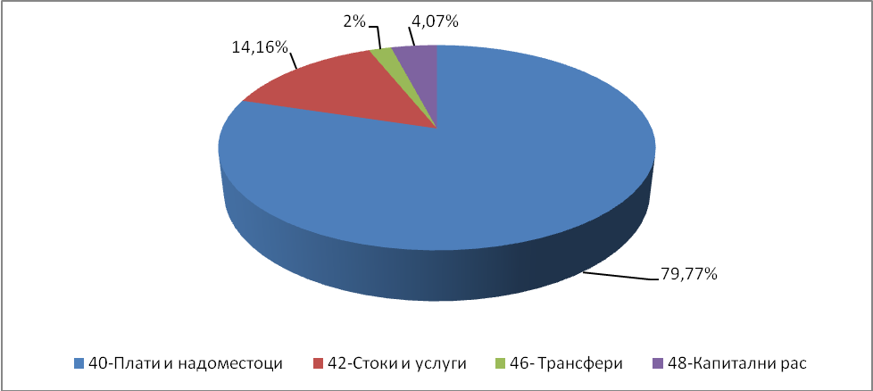

График: Структура според категории на Буџет судска власт за 2018 година

Споредбената анализа на судскиот буџет за 2018 во однос на буџетот од 2017 година ја покажува истата структурна застапеност на различните категории на трошоци со намалување на расходите за плати и надоместоци од 1,53%, на расходите за стоки и услуги од 1,91%, а зголемување на расходите за субвенции и трансфери од 0,61% и на расходите за капиталните расходи од 2,82%.

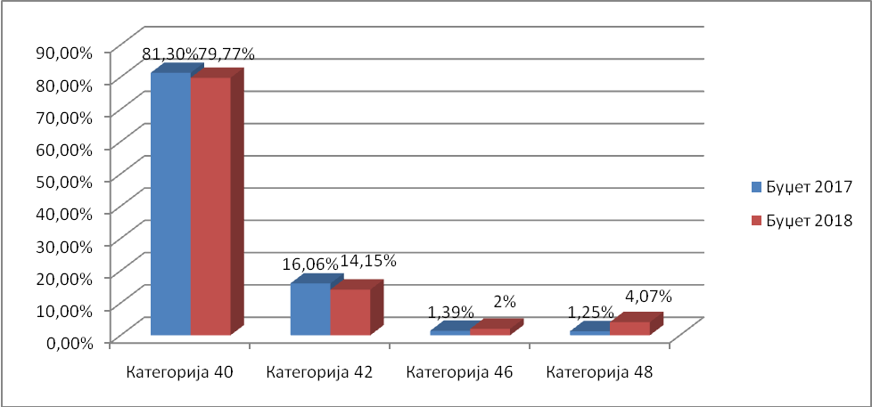

Споредено со структурата на буџетот на земјите од Европската унија мора да се констатира дека учеството на капиталните расходи каде се вклучени и вложувањата во компјутерска и софтверска модернизација учеството на оваа категорија во нашиот буџет е незначително и неопходно е значително зголемување на оваа ставка.

СУДСКИОТ СОВЕТ НА РЕПУБЛИКА СЕВЕРНА МАКЕДОНИЈА

Советот како самостоен орган своето финансиско работење го темели од средствата на Буџетот на судска власт за 2018 година кои средства, како единка корисник, ги добива со распределба од Судскиот буџетски совет.

Советот, трошењето на одобрените средства, го реализира преку својата единствена буџетска сметка 290100053160310, програма 20-судска администрација и тоа преку Министерството за финансии-трезорскарта канцеларија - Скопје.

Во составот на Советот, како издвоен дел, функционира Судскиот буџетски совет задолжен за вршење на работите во врска со судскиот буџет.Стручните и административните работи на Судскиот буџетски совет ги врши стручна служба која е формирана како внатрешна организациона единица во рамките на овој орган. Сите обврски, трошоци, плати и други расходи, за функционирање на Судски буџетски совет, се на товар на буџетската сметка на Советот.

Во календарската 2018 година за функционирањето на овој орган се потрошени финансиски средства во износ од 41.019.026,00 денари, кои во споредба со трошоците во 2017 година во износ од 40.319.738,00 денари претставува зголемен Буџет во номинален износ од околу 700.000.00 денари и се однесува на делот за исплата на плати за вработените. При анализа на пооделни структури на реализираниот буџет најголемо отстапување е регистрирано кај капиталните инвестиции и тоа во надолна линија во износ од околу 2 милиони денари, а зголемување на финансиски средства за исплата на плати и придонеси.

Бројот на вработените во Советот во текот на 2018 бележи промени во однос на претходната 2017 година и тој број изнесува 47 вработени, при што бројот се зголеми за 3 (три) извршители во стручната служба на определено работно време до 31.12.2018 година, еден работник-хигиеничар исто така на определено работно време до 31.12.2018 година и вработување на едно лице на неопределено време, со спогодба за превземање од Владата на РСМ (по рамковен договор).

Исто така во текот на 2018 година, во два наврати се спроведуваше постапка за избор на членови на Ссоветот. Најпрвин по заминување на член во старосна пензија се изврши избор на член на Советот со гласање на судии од сите судови. Потоа во месец декември по истекот на 6 годишен мандат на 5 (пет) членови од редот на судиите,беа спроведени избори при што гласањето се одвиваше на ниво на РСМ. За сите овие активности околу спроведувањето на изборите беа потрошени финансиски средства од различни расходни конта зависно од типот на трошокот.

Значи од ова произлегува дека Советот за остварување на работите од својот делокруг, утврдени со Уставот и Законот, во изминатата фискална година имаше реализација на финансиски средства во износ од 41.019.062,00 денари за функционирањето на институцијата, при што се испочитувани принципите на рационално, ефикасно и строго наменско трошење.

Општа карактеристика за структурата на трошоците на буџетските средства е што најголем процент се однесува на исплатени плати за вработените и обврските од плати, а трошоци за останатите потреби се сведени на минимум. Значи, соодносот на потрошените финансиски средства за обврски од плата и надоместоци, со останатите севкупни трошења во Советот е 8,6:1,4.

Имајки во предвид дека од страна на Советот, во текот на целата година, се објавуваат огласи за избор на судии за сите судови, се сприоведуваат постапки и се објавуваат тендери за јавни набавки преку Бирото за јавни набавки и тоа за судството воопшто, и за потребите на Советот, што повлекува и финансиски импликации кај соодветните тековните расходи.

Показателите за реализација на буџетот збирно и по одделни расходни ставки, укажуваат на голем степен на искористеност на одобрените финансиски средства, односно реализацијата на вкупниот Буџет од 99.00% дефиниран за Советот со Годишниот финансиски план за 2018. Вака високиот процент на искористеност укажува дека во континуитет се следеше реализацијата на истиот со цел навремено донесување одлуки за потребните прераспределби, пренамени или проширувања на кварталните планови во рамки на Годишниот финансиски план, за да се подмират обврските кон коминтентите и да се избегнат високи камати за реализација на доспеаните фактури за извршените услуги. При користењето на планираните финансиски средства основен принцип е наменското трошење и дефинираните позиции во Годишниот план за Јавни набавки.

Преглед на реализација на финансиски средства во процентуален и номинален износ во однос на одобрените средства од Буџетот на РМ, преку Судски буџетски совет.

Преглед на реализирани финансиски средства за 2018 година.
О П И С Финансиски средства процент
1. Вкупно средства добиени од Буџетот 41.433.149,00 ден. 100,00 %
2. Потрошени средства-остварени расходи 41.019.062,00 ден. 99,00%
3. Остаток- непотрошени средства во износ 414.078,00 ден. 1,00%

Потрошени средства за плати, придонеси од плати и надоместоци од плати

Потрошени средства за плати и надоместоци од плата:
1. Основни плати и персонален данок 25.814.383,00 денари
2. Придонеси за ПИО, здравство,вработување 9.547.773,00 денари
3. Останати надоместоци 0,00 денари
Вкупно за плати и надоместоци 35.362.156,00 денари

Сооднос на потрошени финансиски средства за плати и придонеси од плати во однос на другите трошоци претставени табеларно и на графикон:

1.Плати и надоместоци од плата 35.362.156,00 денари

2.Вкупно други трошоци 5.656.906,00 денари
3.Реализиран Буџет за 2018год. 41.019.062,00 денари

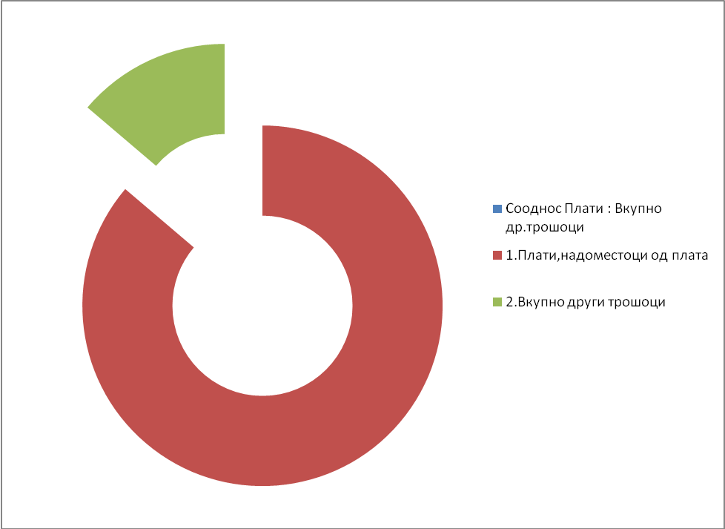

Аналитички табеларен преглед на реализираните буџетски средства на синтетички конта од класа 4-Расходи за 2018 е следен:

1.Плати и надоместоци од плата 35.362.156,00
2.Стоки и услуги 4.613.215,00
3.Разни трансвери 171.533,00
4.Исплати по извршни исправи 78.872,00
5.Kапитални расходи 793.286,00
Вкупно 41.019.062,00

И нивен графички преглед 2018 година:

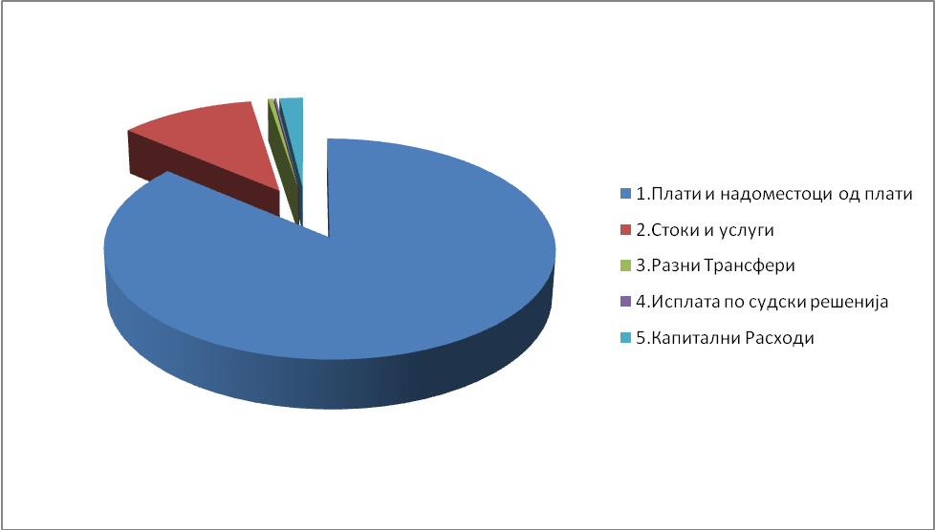

Ако се направи подетална анализа во структурата на потрошените финансиски средства од страна на Советот, освен делот кој се однесува на платите и обврските од плата на вработените од околу 86,2%, од другите расходи евидентно најголем дел е на расходното конто 421-Комунални услуги, греење и комуникација во износ од 2.359.1165,00 денари и тоа за парно греење, електрична енергија и за исплатените реални патни трошоци за членовите кои се од внатрешноста и делот за капитални раходи во номинален изниос од 793.286,00 денари. Износот на овие две расходни ставки е доминантен во структурата на останатите финансиски средства потрошени во годината во износ од 5.656.906,00 денари. Споредбено по расходни конта во однос на 2017 година, во 2018 не се забележува отстапување во однос на потрошените финансиски средства, освен кај расходното конто за капитални расходи кои оваа фискална година беа реализирани во помал обем. Затоа пак финансиските средства за исплата на плати оваа година бележат пораст.

Во прегледот подолу номинално се прикажани реалните трошоци во 2018 година по расходни конта 420-480:

Потрошените средства по расходни конта 420-480:
Одобрени Реализирани Остаток

1. Патни расходи,смес. сл.пат 222.000,00 201.525,00 20.475,00
2.Комунални услуги 2.369.660,00 2.359.116,00 10.544,00
3. Канцел материјали. 301.250,00 280.840,00 20.410,00

4. Поправки и тековно одржување 950.000,00 913.364,00 36.636,00

5. Договорни услуги 796.468,00 604.466,00 192.002,00
6.Други тековни расходи 294.000,00 253.904,00 40.096,00

7.Разни Трансфери 171.533,00 171.533,00 0,00
8. Судски решенија 78.872,00 78.872,00 0,00
9. Кaпитални расходи 887.210,00 793.286,00 93.924,00
Вкупно 6.070.993,00 5.656.906,00 414.087,00

Реализација на Буџетот на Советот во 2018 година по расходни конта прикажан на графиконот подолу:

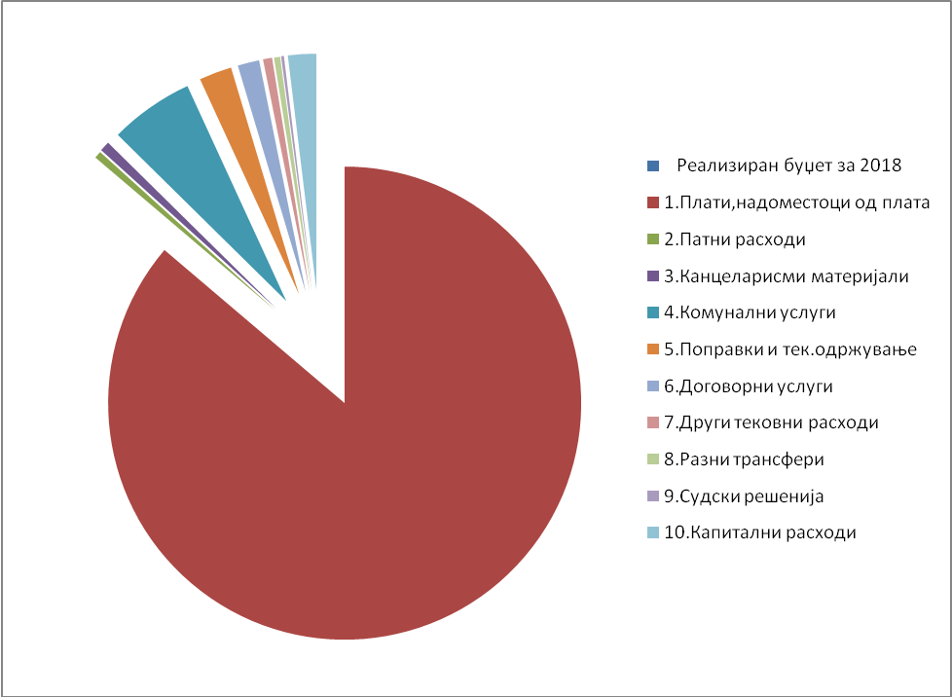

Најголемиот дел од реализираните буџетските средства се однесуваат на расходи за плати и придонеси од плати, а останатиот дел од средствата, околу 13,8% се за севкупната активност на Советот.

Во текот на 2018 на категоријата 48-капитални расходи, согласно Годишната програма за инвестирање од Буџетот за судска власт во судовите, од страна на Совет се потрошени финансиски средства за оваа намена во износ од неполни 800.000,00 денари. Поконкретно со Решение за обезбедување на финансиски средства за капитални расходи на единките корисници на Буџетот на судска власт, донесено врз основа на Годишната програма и Измената на Годишната програма за капитални расходи од Буџет судска власт за 2018 година, реализирана е набавка на информатичка опрема и опремување на сервер сала за поголема безбедност и контролиран пристап во неа.

На крајот на годината по извршениот попис на постојани средства и обврските, констатирани се обврски кон добавувачите во износ од 262.624,00 денари и обврски кон вработените по основ на плата и придонеси во износ од 2.836.228,00 денари. Делот на обврските кон коминтентите во најголем дел се однесува за направените услугите и набавените материјали за месец декември 2018 година како и обврските по однос на плата за тој месец.

Буџетот за Советот претставуваат интегрален дел од системот на планирање и буџетирање и ја презентира потребата од унапредување на условите за работа и затоа се наметнува потребата од обезбедување на перманентни и стабилни финансиски средства.

Во текот на 2018 година во Советот беше извршена контрола на финансиското работење од страна на Државниот завод за ревизија. Во конечниот извештај за извршената ревизија на финансиските извештаи за 2018 година нема констатирано неправилности во работењето на институцијата освен постапување по дадените препораки.

Спореден преглед на одобрени, потрошени и непотрошени финансиски средства во Судски совет на Република Северна Македонија за 2016, 2017 и 2018 година

ОПИС | 2016 | 2017 | 2018
Вкупно средства од Буџетот на РСМ | 37.796.967,00 ден. 100.00 % | 41.126.325,00 ден. 100,00 % | 41.433.149,00 ден.  100%
Потрошени средства -остварени расходи | 37.777.868,00 ден. 99.95% | 40.319.738,00 ден. 98,04% | 41.019.062,00 ден. 99,00%
Непотрошени средства | 19.099,00 ден.  0.05% | 806.587,00 ден. 1,96% | 414.078,00 ден.  1,00%

ЗАКЛУЧОЦИ

Во наредниот период, како и досега, Советот пред се ќе биде фокусиран на зголемување на ефикасноста на судовите, преку понатамошно јакнење на инстуционалните и административни капацитети, преку зголемена примена на информатичките технологии и докажани во праксата пристапи и методологии во работата, како и воедначување на судската практика и унапредување на соработката и контролата на повисоките со пониските судови. Исто така во наредниот период акцент ќе биде ставен и кон активности за јакнење на довербата на јавноста во судството, преку зголемена транспарентност и активности за информирање на заинтересираните страни.

Понатаму, приоритетите на Советот ќе се однесуваат и на обезбедување и гарантирање на независноста на судството во Република Северна Македонија, преку унапредување на процедурите за избор и унапредување на судиите, оценување на нивната работа, и на системот за утврдување на одговорност на судиите, како и подобрување на материјално финансиската состојба на судовите, судиите и судската администрација.
Советот и во иднина ќе се грижи за остварување на следните приоритетни активности:

- Доследна примена и постапување по одредбите од донесената законска регулатива;
- Следење на состојбите во судството и поднесување предлози за подбрување;
- Следење на работата на судиите и претседателите на судовите;
- Континуирано следење на примената на законите и поднесување иницијативи за изменување и дополнување на законската регулатива;
- Унапредување на соработката на институциите на судска власт со другите чинители во земјата и светот;
- Унапредување на транспарентноста и отчетноста во работата на Советот;
- Афирмација на местото, улогата и надлежноста на Советот на домашно и меѓународно ниво;
- Јакнење на инстуционалните и административни капацитети на институциите на судската власт;
- Унапредување на примената на ИКТ во судството;
- Подготовка на периодични и годишни извештаи;
- Презентација на резултатите од работата во јавноста и активности за подобрување на угледот на судската власт;
- Ефикасно и економично извршување на Судскиот буџет;
- Подобрување на капацитетите на судство за планирање и спроведување на програми поддржани од билатерални и мултилатерални донатори;
- Подобрување на системот за избор, оценување, унапредување и разрешување на судиите;
- поддршка на судиите во ситуации кога е загрозен интегритетот при вршењето нивната функција;
- Унапредување на стручноста и вештините на судиите и судската администрација и
- Континуирано подобрување на процесите и на системот за квалитет согласно Стандардот ИСО 9001:2015

Натамошното јакнење на независноста и зголемувањето на ефикасноста на судскиот систем, беа и ќе продолжат да бидат клучни сегменти на кои Советот ќе ја темели својата активност. Тргнувајќи од потребата за постоење на законски гаранции за фер судски постапки, како и цврста правна рамка и конзистентни институции за да се зајакне една доследна политика за заштита и одвраќање од корупција, натамошното подобрување на судскиот систем е од најголемо значење.

Советот во следниот период ќе презема мерки и активности за доследна примена на Амандманот VI на Уставот на Република Северна Македонија за соодветна и правична застапеност на граѓаните кои припаѓаат на сите заедници во сите судови во РСМ.

Советот, секојдневно, преку остварување на своите функции, ќе продолжи да го заштитува, но и да обезбедува независно, непристрасно, професионално, стручно, ефикасно, ефективно, отчетно и транспарентно судство, засновано на општоприфатените стандарди за владеење на правото со доследна примена на Уставот, законите и ратификуваните меѓународни договори.

ПРЕПОРАКИ

  - Судството како една од трите власти во Република Македонија, има потреба од зголемување на независноста во располагање на средства од судскиот буџет, во чии рамки особено значајна е работата на Судскиот буџетски совет (СБС). Во наредниот период се очекува да се обезбеди задоволително ниво на судскиот буџет за непречено извршување на функциите на институциите на судската власт во Република Северна Македонија, во согласност со одредбите од Законот за судскиот буџетски совет.
  - Се наметнува и потребата од поактивно учество на преставници од судската власт во креирање на законските прописи кои се применуваат во судството. Во следниот период се очекува да се унапреди соработката на институциите на судска власт со другите чинители во општеството и со сродните институции во земјите на регионот и пошироко.
  - Обезбедување на функционалност на Одделението за статистика и аналитика на судовите со пополнување на работните места согласно Правилникот за систематизација на работните места во Судскиот совет на Република Северна Македонија преку нови вработувања во стручната служба на Советот, како и адаптирање и реновирање на просторот на Советот каде треба да биде сместен Центарот за информациско- коминикациска технологија, аналитика и статистика, бидејќи Стратегијата за реформа во правосудниот сектор 2017-2022 предвидува зајакнување на капацитетите на Советот.
  - Иницирање на постапка за донесување на измени и дополнување на Законот за плата на судиите, каде платата и додатоците на плата ќе бидат утврдени соодветно на значењето и угледот на судската функција, тежината на работата и одговорноста.
  - Иницирање на постапка за донесување на посебен закон за вработените во судската власт со кој ќе се регулира статусот, класификацијата, вработувањето, унапредувањето, стручното усовршување и оспособување, мерењето на ефектот и други прашања во врска со работниот однос, вклучувајќи ги вработените во Советот, Академијата за судии и јавни обвинители, како и помошно теехничкиот персонал. Потребата од донесувањето на ваков закон произлегува од поделбата на власта која е регулирана со Уставот на Република Северна Македонија: Во посебна глава судство е наведено дека судската власт ја вршат судовите. Во истата глава во член 104 од Уставот на РСМ е регулиран составот и мандатот на членовите и надлежноста на Судскиот совет на РСМ.
Прилог 1
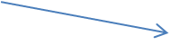
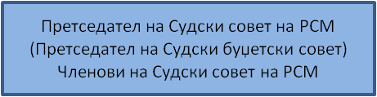


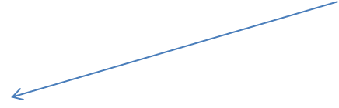
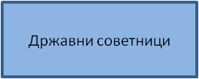

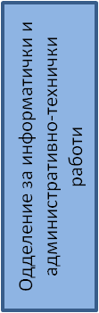
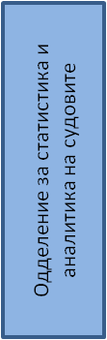
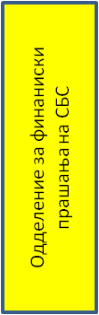
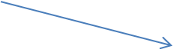
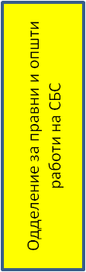

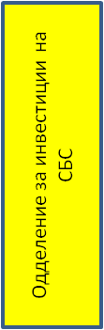

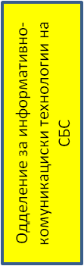
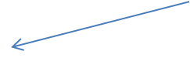
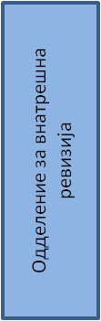

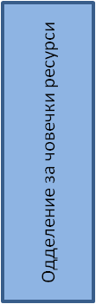



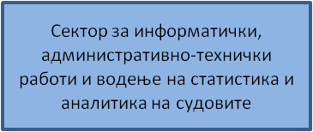
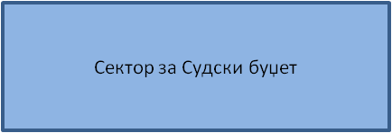

Прилог 2

Структура на вработени според категорија

Категорија | Број на врсботени | Поцентуална застапеност
Категорија А – секретари | 1 | 3,22
Категорија Б – раководни административни службеници | 13 | 41,93
Категорија В – стручно административни службеници | 8 | 25,80
Категорија Г – помошно -стручни административни службеници | 6 | 19,35
Помошно технички лица | 3 | 9,67
Вкупно | 31 | 100,00

Старосна структура

Возраст | Број на вработени | Процентуална застапеност
0-24 години | 0
25-49 години | 23 | 74,19
Постари од 50 години | 8 | 25,80
вкупно | 31 | 100,00

Полова структура

Пол | Број на вработени | Процентуална застапеност
мажи | 7 | 22,58
жени | 24 | 77,41
вкупно | 31 | 100,00

Етничка структура

ПРИПАДНОСТ НА ЗАЕДНИЦА |  |  |  |  |  |  |  |  |  | ВКУПНО  вработени
 |  | Македонци | Албанци | Турци | Роми | Срби | Власи | Бошњаци | други | ВКУПНО  вработени
Број на вработени |  | 25 | 2 | 0 | 0 | 2 | 0 | 1 | 1 | 31
Процентуална  застапеност |  | 80,64 | 6,45 | 0,0 | 0,0 | 6,45 | 0,0 | 3,22 | 3,22 | 100,00

Прилог 3

Бр. | Суд | Нерешени предмети од претходната година | Примени предмети | Вкупно предмети во работа | Решени предмети | Нерешени предмети на крајот од годината | Разлика од нерешени предмети на почеток и крај на годината
1 | Врховен суд на РМ | 1726 | 4899 | 6625 | 5201 | 1424 | 302
2 | Виш управен суд | 750 | 5040 | 5790 | 4914 | 876 | -126
3 | Управен суд на РМ | 7604 | 10686 | 18290 | 12104 | 6186 | 1418
 | ВКУПНО | 10080 | 20625 | 30705 | 22219 | 8486 | 1594
1 | АС Битола | 785 | 6911 | 7696 | 7165 | 531 | 254
2 | АС Гостивар | 589 | 5315 | 5904 | 5390 | 514 | 75
3 | АС Скопје | 7798 | 17706 | 25504 | 17087 | 8417 | -619
4 | АС Штип | 459 | 5104 | 5563 | 5254 | 309 | 150
 | ВКУПНО | 9631 | 35036 | 44667 | 34896 | 9771 | -140
АС БИТОЛА - Основни судови
1 | ОС Битола | 3173 | 22395 | 25568 | 22544 | 3024 | 149
2 | ОС Крушево | 163 | 1704 | 1867 | 1660 | 207 | -44
3 | ОС Охрид | 3242 | 15889 | 19131 | 15006 | 4125 | -883
4 | ОС Прилеп | 2811 | 17951 | 20762 | 17899 | 2863 | -52
5 | ОС Ресен | 485 | 3180 | 3665 | 3238 | 427 | 58
6 | ОС Струга | 1874 | 15139 | 17013 | 14894 | 2119 | -245
 | ВКУПНО | 11748 | 76258 | 88006 | 75241 | 12765 | -1017
АС ГОСТИВАР - Основни судови
1 | ОС Гостивар | 5614 | 35496 | 41110 | 35678 | 5432 | 182
2 | ОС Дебар | 255 | 9158 | 9413 | 9105 | 308 | -53
3 | ОС Кичево | 1170 | 15236 | 16406 | 15362 | 1044 | 126
4 | ОС Тетово | 4297 | 20754 | 25051 | 21421 | 3630 | 667
 | ВКУПНО | 11336 | 80644 | 91980 | 81566 | 10414 | 922
АС СКОПЈЕ - Основни судови
1 | ОС Велес | 2115 | 16176 | 18291 | 16194 | 2097 | 18
2 | ОС Гевгелија | 896 | 8743 | 9639 | 8925 | 714 | 182
3 | ОС Кавадарци | 1116 | 9071 | 10187 | 9125 | 1062 | 54
4 | ОС Кратово | 157 | 1988 | 2145 | 1989 | 156 | 1
5 | ОС Крива Паланка | 659 | 5472 | 6131 | 4992 | 1139 | -480
6 | ОС Куманово | 4795 | 35943 | 40738 | 36154 | 4584 | 211
7 | ОС Неготино | 1371 | 4792 | 6163 | 4768 | 1395 | -24
8 | ОС Скопје I Скопје | 23720 | 87663 | 111383 | 93901 | 17482 | 6238
9 | ОС Скопје II Скопје | 13045 | 47759 | 60804 | 48671 | 12133 | 912
 | ВКУПНО | 47874 | 217607 | 265481 | 224719 | 40762 | 7112
АС ШТИП - Основни судови
1 | ОС Берово | 621 | 3572 | 4193 | 3437 | 756 | -135
2 | ОС Виница | 391 | 3647 | 4038 | 3697 | 341 | 50
3 | ОС Делчево | 611 | 4844 | 5455 | 4780 | 675 | -64
4 | ОС Кочани | 1442 | 12264 | 13706 | 11781 | 1925 | -483
5 | ОС Радовиш | 369 | 7147 | 7516 | 7154 | 362 | 7
6 | ОС Св. Николе | 386 | 4594 | 4980 | 4604 | 376 | 10
7 | ОС Струмица | 2174 | 20580 | 22754 | 20398 | 2356 | -182
8 | ОС Штип | 2712 | 16963 | 19675 | 17056 | 2619 | 93
 | ВКУПНО | 8706 | 73611 | 82317 | 72907 | 9410 | -704
Вкупно за судовите на цела територија на Р. Македонија
 | ВКУПНО | 99375 | 503781 | 603156 | 511548 | 91608 | 7767

СУДСКИ СОВЕТ НА
РЕПУБЛИКА СЕВЕРНА МАКЕДОНИЈА
Претседател,
Зоран Караџовски

